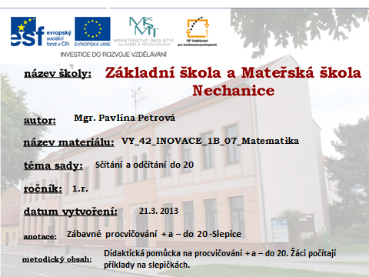
PROCVIČOVÁNÍ + A – DO 20
Metodický postup:
Vyrobíme si potřebný počet slepiček. Na každou napíšeme příklad na + a – do 20. Připevníme na magnetickou tabuli.
Žáci sundávají slepičku, počítají příklad.
Mezipředmětové vztahy – Prvouka. Povídáme si o jaru, Velikonocích. Vedeme rozhovor o životě zvířátek (slepic) a jejich mláďátkách.
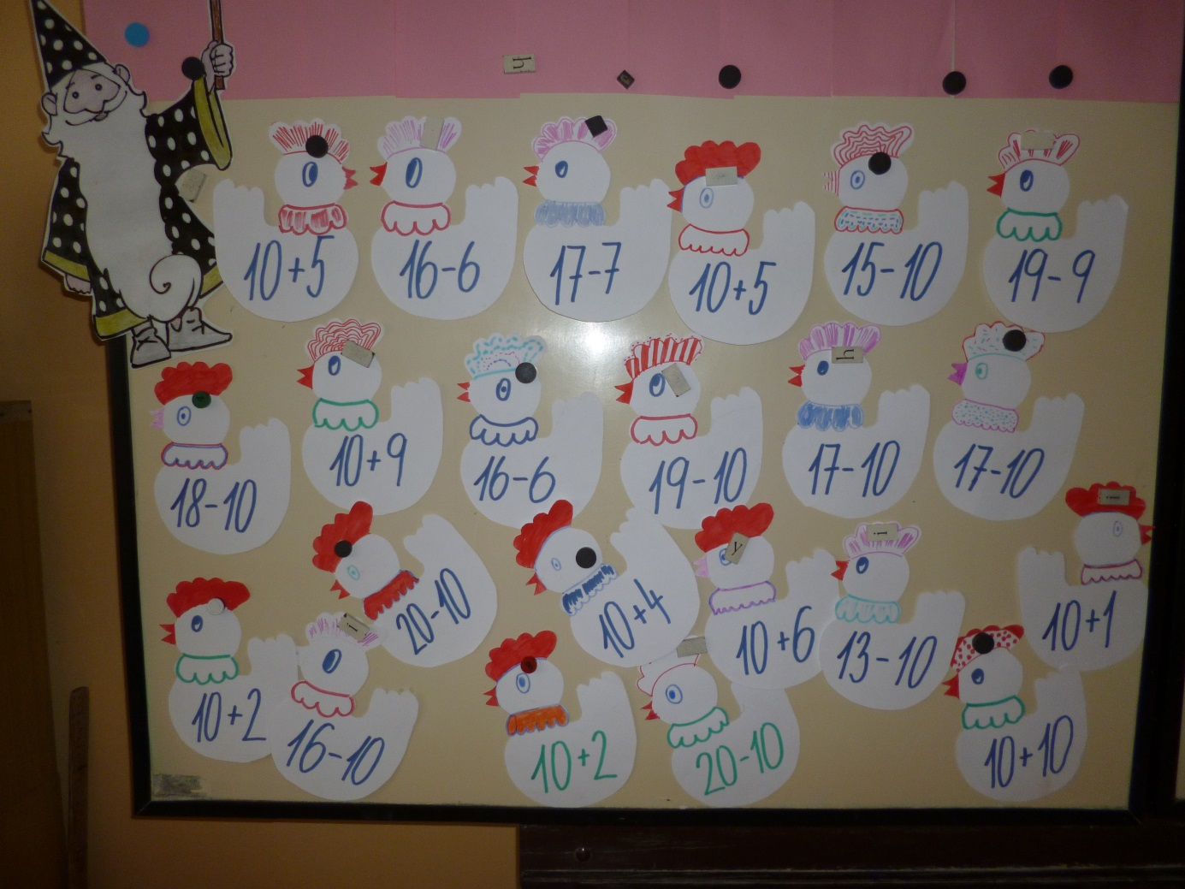

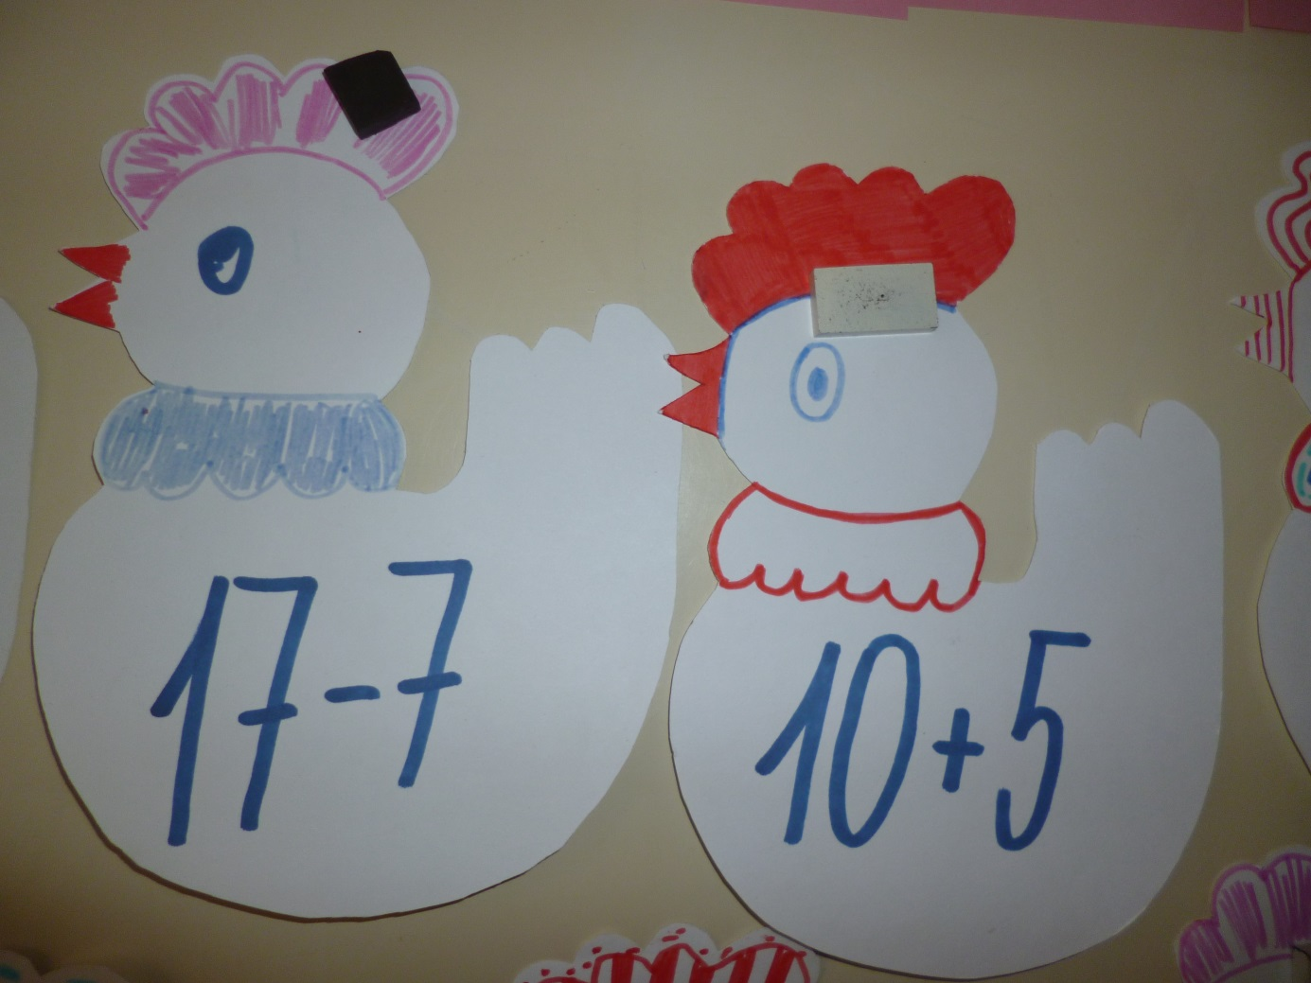
Zdroj: vlastní pomůcka a fotografie

